**PQRDS- 3181**

Armenia, 14 de Julio de 2017

Señora:

**LUZ STELLA CASTILLO P**

BARRIÓ LA PAVONA MZ. M CASA # 1

Teléfono: 3128722383

Armenia Quindío.

**Asunto:** Respuesta Petición Radicado No. 2017RE3670 23 de Junio de 2017.

Cordial Saludo,

De conformidad con la Petición por su parte efectuada mediante el escrito relacionado en el asunto, la Empresa prestadora procedió a ordenar la Ejecución de visita de verificación respecto al contrato interno **No. 30152,** correspondiente al predio identificado con nomenclatura BARRIO LA PAVONA MZ. M CASA # 1 De la Ciudad de Armenia, realizada ciertamente mediante orden de trabajo No. 135737 efectuada el día 13 de Julio de 2017, de la cual se concluyó así: “*MEDIDOR AQUAOFRJA, SERIE 4223, LECTURA VISITA #170, USO RESIDENCIAL” MEDIDOR EN BUEN ESTADO,* *.* De igual manera, la entidad procedió a verificar el consumo promedio histórico respecto al contrato referido, el cual tiene un comportamiento Estable, así:

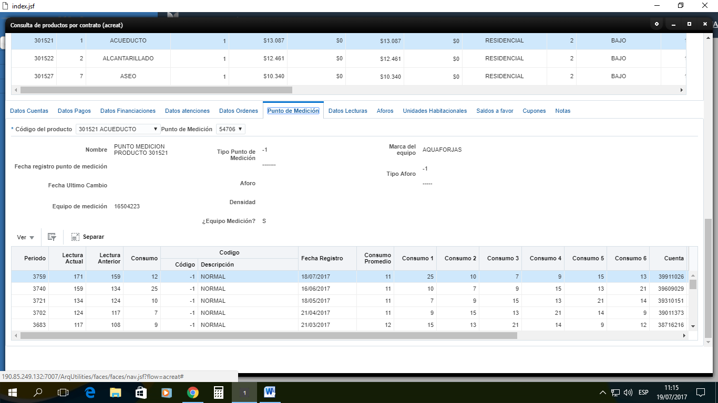

De lo anterior, es claro manifestar a la peticionaria que la Entidad tras cada periodo de facturación, ha efectuado el cobro del consumo con base en la diferencia de lecturas arrojadas por el aparato de medición, siendo este el elemento esencial del valor del contrato, para lo cual tenemos que posiblemente el incremento en el consumo evidenciado para el mes de Junio de 2017 se debió a la Ocurrencia de un hecho aislado del cual la entidad no tuvo conocimiento , toda vez que, se evidencio que el consumo nuevamente se normalizo en su promedio habitual, para el mes de julio de 2017. De igual manera es necesario hacer claridad a la peticionaria que el consumo efectuado por los habitantes del predio identificado con contrato No. 30152, es completamente normal y acorde a las condiciones de habitación del mismo en el cual habitan Dos (02) personas, ello, teniendo en cuenta que de acuerdo a lo preceptuado por la Comisión de Regulación de agua potable y saneamiento básico CRA, el consumo básico por usuario es el correspondiente a 20m3 por periodo de facturación. De conformidad con lo expuesto, la entidad no encuentra procedente efectuar reliquidación alguna respecto al consumo efectuado por los usuarios de la matricula 30152 durante el periodo de facturación liquidado en el mes de junio de 2017, mediante cuenta No. 39609029, toda vez que el mismo obedeció a las diferencias de lecturas arrojadas por el aparato de medición. En los anteriores términos se entiende tramitada su petición.

Atentamente,

**ADRIANA MARCELA MORENO ARIAS**

**Profesional Universitario**

**Dirección Comercial**

***NOTIFICACIÓN PERSONAL***

Hoy ____________________________, siendo las _____________________ se hizo presente ante este despacho el señor(a) _________________________________________ identificado(a) con cedula de ciudadanía No. _________________de _______________, con el fin de notificarse personalmente del oficio PQRDS No. ________________________ De 2017. Frente al cual proceden los recursos de reposición y en subsidio el de apelación que deberá interponerse dentro de los cinco (5) días siguientes a la presente notificación ante el Jefe de la Oficina de Peticiones Quejas y Reclamos de Empresas Públicas de Armenia E.S.P. advirtiendo al usuario que para recurrir deberán acreditar el pago de las sumas que no han sido objeto de reclamación de conformidad con el artículo 155 inciso 2, o del promedio del consumo de los últimos cinco períodos Ley 142 de 1994, concepto DJ-0501 EPA E.S.P.

___________________________________

Notificado (a).